Ôn Thi Cuối Kỳ

Câu 1: Phát biểu nào sau đây SAI về Switch:
A. Là thiết bị của Tầng Liên Kết B. Có khả năng định tuyến đường đi của gói tin
C. Sử dụng địa chỉ MAC D. Có khả năng lưu và chuyển tiếp
Câu 2: Thể hiện hệ thập phân của IP : 10101100.00010000.00000000.01100101 là?
A. 172.16.0.99 B. 172.16.0.101
C. 172.15.0.101 D. 168.15.0.99
Câu 3: CRC là viết tắt của từ nào sau đây:
A. Check Recovery Code B. Checksum Redundancy Check
C. Cyclic Redundancy Check D. Critical Redundancy Code
Câu 4: Cho địa chỉ IP 192.168.1.158 và subnet mask tương ứng 255.255.255.240. Xác định địa chỉ mạng của IP trên?
A. 192.168.1.0 B. 192.168.1.144
C. 192.168.1.145 D. 192.168.1.146
Câu 5: OSPF sử dụng thuật toán tìm đường đi nào?
A. Flooding B. Link State
C. Distance Vector D. Khác
Câu 6: Router R có MTU là 2000 bytes. Một IP Datagram kích thước 6000 bytes được R phân mảnh. Phát biểu nào sau đây là đúng?
- IP Datagram lớn sẽ được phân mảnh thành 3 gói tin.
- Gói tin phân mảnh thứ 3 có cờ Fragment flag bật lên thành 1
- Gói tin phân mảnh thứ 3 có cờ Fragment flag là 0
- Tất cả các gói nhỏ đều có cờ Fragment flag bật lên thành 1
Câu 7: Với giao thức ARP, để gửi quảng bá gói tin ARP query thì cần gửi đến địa chỉ nào:
A. 255.255.255.255 B. 11-11-11-11-11-11
C. FF-FF-FF-FF-FF-FF D. A, B, C đều sai

Dành cho các câu từ 8 đến 11
Cho mô hình đồ thị biểu diễn sự kết nối và chi phí kết nối giữa các router như hình minh họa bên dưới. Sử dụng thuật toán Dijkstra để xác định đường đi ngắn nhất từ đỉnh u đến các đỉnh còn lại.
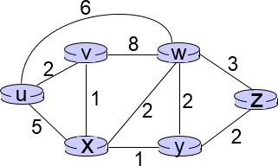
Câu 8: Ở bước 0 (khởi tạo) thì D(v), D(x), D(w), D(y), D(z) có giá trị lần lượt là ?
A. 2,3,6,6,9 B. 2,5,6,∞,∞
C. ∞,∞,∞,∞,∞ D. 2,3,4,5,6
Câu 9: Node số 3 trong tập N’ (tập các node mà chi phí đường đi thấp nhất đã được xác định) là ?
A. x B. y C. w D. v
Câu 10: Cho biết đường đi ngắn nhất từ u đến z
A. u > x > v > w > z B. u > w > z
C. u > v > x > y > z D. u > v > x > w > z
Câu 11: Cây đường đi ngắn nhất xuất phát từ u là?
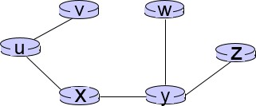
A. B.
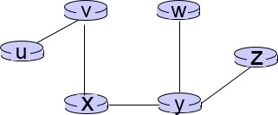

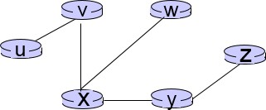
C. D. Đáp án khác

Câu 12: Tính chất nào sau đây không được cung cấp bởi TCP service?
- Điều khiển dòng (Flow control)
- Bảo đảm hiệu suất tối thiểu (Minimum throughput guarantee)
- Truyền tin cậy (Reliable transmission)
- Điều khiển nghẽn (Congestion control)
Câu 13: Đường truyền từ host N tới host M phải đi qua 4 đoạn ứng với các liên kết Link1, Link2, Link3, Link4 như sau:
X |---<link1>---R1---<link2>---R2---<link3>---R3---<link4>---| Y
Biết bandwith của các liên kết lần lượt bằng 1Gbps, 75Mbps, 30Mbps và 100Mbps. Hãy tính thời gian để Y nhận đủ 50 Megabytes dữ liệu từ X. Giả sử trong quá trình truyền, không có dữ liệu nào khác truyền trên mạng. Bỏ qua độ trễ xếp hàng, độ trễ lan truyền và độ trễ xử lý tại các node trung gian.
A. 23.07s B. 2.88s
C. 24.19s D. Cả ba đáp án trên đều sai
Câu 14: Địa chỉ mà tất cả các bits làm HostID mang giá trị 1 là?
A. Địa chỉ IP B. Địa chỉ mạng
C. Địa chỉ Broadcast D. Địa chỉ Multicast

Câu 15: Các địa chỉ IP cùng mạng con với địa chỉ 131.107.2.56/28?
A. từ 131.107.2.48 đến 131.107.2.62 B. 131.107.2.55 đến 131.107.2.126
C. từ 131.107.2.48 đến 131.107.2.63 D. từ 131.107.2.49 đến 131.107.2.62
Câu 16: Một công ty nhỏ có một địa chỉ mạng thuộc class C. Người ta cần tạo 4 mạng con. Vậy subnet mask nào được sử dụng cho yêu cầu trên?
A. 255.255.255.0 B. 255.255.255.240 C. 255.255.255.224 D. 255.255.255.192
Câu 17: Phát biểu nào sau đây là SAI về Giao thức DHCP?
- Thông điệp DHCP Discover được gửi theo dạng Broadcast
- DHCP là giao thức thuộc tầng Network
- Thông điệp DHCP Request được gửi từ Client
- DHCP là giao thức cho phép cấp phát động địa chỉ IP
Câu 18: IP Datagram có bao nhiêu trường bắt buộc?
A. 10 B. 11 C. 12 D. 13
Câu 19: Thông điệp 10100010 được truyền đi với phương pháp CRC với G = 10011. Thông điệp mà bên nhận sẽ nhận được là gì? (Giả sử quá trình truyền không xảy ra lỗi)
A. 10100010 B. 101000100110 C. 101000100010 D. Không câu nào đúng
Câu 20: Phân tích một phần gói tin HTTP request từ trình duyệt gửi lên Web server như sau:

GET /docs/index.html HTTP/1.1\r\n Host: www-net.cs.umass.edu\r\n
Ta biết được một số thông tin về trình duyệt là:
- Trình duyệt dùng kết nối thường trực (persistent) và URL đầy đủ của trang web được yêu cầu là:

www-net.cs.umass.edu/index.html
- Trình duyệt dùng kết nối không thường trực (non-persistent) và URL đầy đủ của trang web được yêu cầu là: www-net.cs.umass.edu/docs/index.html
- Trình duyệt dùng kết nối thường trực (persistent) và URL đầy đủ của trang web được yêu cầu là:

www-net.cs.umass.edu/docs/index.html
- Trình duyệt dùng kết nối thường trực (persistent) và URL đầy đủ của trang web được yêu cầu là:

www-net.cs.umass.edu
Câu 21: Các gói tin có độ dài L= 1000 bytes được truyền trên một kết nối có tốc độ truyền là R = 1000 Kbps. Hỏi tối đa có bao nhiêu gói tin được truyền đi trong 1s.
A. 150 gói tin B. 100 gói tin C. 250 gói tin D. 125 gói tin
Câu 22: Xem hình mô tả hoạt động của Go-back-N dưới đây, sau thời gian timeout, bên gửi sẽ hành động như thế nào?
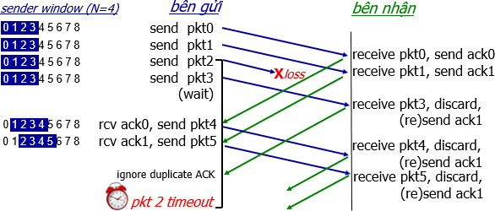

A. Chỉ gởi lại pkt2 B. Gởi lại pkt2, pkt3, pkt4, pkt5
C. Gởi lại pkt0, pkt1, pkt2, pkt3 D. Gởi lại pkt1, pkt2, pkt3, pkt4
Câu 23: NIC là viết tắt của khái niệm nào?
A. Network Interface Center B. Network Interface Card
C. Name Interface Center D. Name Interface Card

Câu 24: Thiết bị nào làm giảm bớt sự đụng độ (giảm kích thước miền đụng độ - collision domain)?
A. Hub B. Switch C. Repeater D. NIC
Câu 25: Địa chỉ IP nào sau đây là địa chỉ broadcast?
A. 192.168.1.20 B. 172.16.0.255 C. 0.0.0.0 D. 192.168.1.255
Câu 26: Điều nào sau đây là đúng về bắt tay 3 bước (3-way handshake) của TCP?
- Số Seq của gói SYN đầu tiên luôn luôn là 0
- SYN bit của gói đầu tiên được gán bằng 1
- Gói TCP SYN đầu tiên được gửi ra từ phía server
- FIN bit của gói đầu tiên được gán bằng 1
Câu 27: Tầng Link tìm ra host (máy tính) trên mạng cục bộ bằng điều gì:
A. Port number - Mã số cổng B. MAC Address - Địa chỉ vật lý
C. Default Gateway - Cổng IP mặc định D. IP Address - Địa chỉ IP

Dành cho câu 28-29
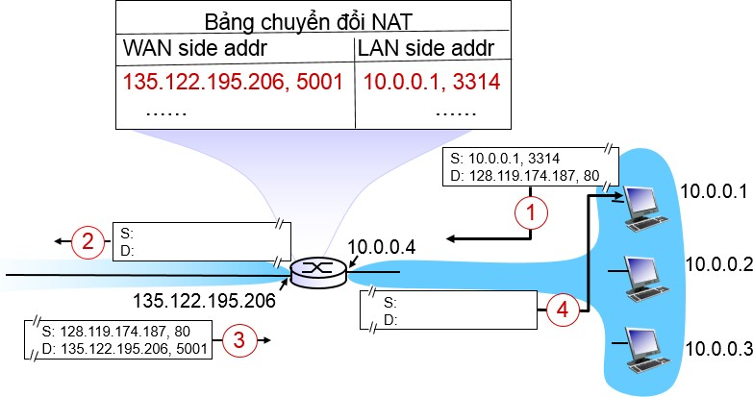
Cho mô hình chuyển đổi địa chỉ NAT như hình dưới đây:
Câu 28: Hãy xác định địa chỉ nguồn (S) và đích (D) của gói tin ở bước 2.
A. S: 10.0.0.1, 3314 và D: 128.119.174.187, 80
B. S: 135.122.195.206, 5001 và D: 128.119.174.187, 80
C. S: 10.0.0.1, 3314 và D: 135.122.195.206, 5001
D. S: 128.119.174.187, 80 và D: 135.122.195.206, 5001
Câu 29: Hãy xác định địa chỉ nguồn (S) và đích (D) của gói tin ở bước 4:
A. S: 128.119.174.187, 80 và D: 135.122.195.206, 5001
B. S: 128.119.174.187, 80 và D: 10.0.0.1, 3314
C. S: 135.122.195.206, 5001 và D: 10.0.0.1, 3314
D. S: 135.122.195.206, 5001 và D: 128.119.174.187, 80
Câu 30: Địa chỉ nào dưới đây là địa chỉ tầng 2 (địa chỉ MAC)?
A. 192.201.63.251 B. 0000.1234.FEG C. 19-22-01-63-25 D. 00-00-12-34-FE-AA
Câu 31: Giao thức nào thực hiện truy tìm địa chỉ MAC từ địa chỉ IP?
A. DNS B. NAT C. ARP D. ICMP
Câu 32: Byte đầu tiên của một địa chỉ IP có dạng: 11100001. Vậy nó thuộc lớp nào:
A. Lớp A B. Lớp B C. Lớp C D. Lớp D
Câu 33: Ba byte đầu tiên của địa chỉ MAC cho biết thông tin:
A. Tên nhà sản xuất card mạng (NIC) B. Vùng địa lý của nhà máy sản xuất card mạng
C. Số hiệu phiên bản của card mạng D. Chi tiết kỹ thuật của card mạng
Câu 34: Phát biểu nào là SAI về nhiệm vụ của tầng Link?
- Xác định cơ chế truy nhập thông tin trên mạng
- Cung cấp cách phát hiện và sửa lỗi cơ bản
- Kết nối các mạng với nhau bằng cách tìm đường cho các gói tin từ mạng này đến một mạng khác
- Thông báo cho người gửi gói tin có lỗi

Câu 35: Muốn hệ thống mạng hoạt động hiệu quả người ta thường:
- Tăng số lượng Collision Domain, giảm kích thước các Collision Domain
- Tăng số lượng Collision Domain, tăng kích thước các Collision Domain
- Giảm số lượng Collision Domain, giảm kích thước các Collision Domain
- Giảm số lượng Collision Domain, tăng kích thước các Collision Domain
Câu 36: Trong các địa chỉ sau, chọn địa chỉ không nằm cùng mạng với các địa chỉ còn lại:
A. 203.29.100.100/255.255.255.240
B. 203.29.100.110/255.255.255.240
C. 203.29.103.113/255.255.255.240
D. 203.29.100.98/255.255.255.240
Câu 37: Giả sử host A cần gửi 1500 byte cho host B sử dụng TCP. Gói thứ nhất chứa 1000 byte dữ liệu, trường Sequence Number của gói này là 120. Trường Sequence Number của gói thứ hai sẽ là?
A. 1121 B. 500 C. 1120 D. Đáp án khác
Câu 38: Mô tả nào sau đây SAI về giao thức IMAP
A. Là giao thức cho phép gửi mail B. Sử dụng cổng 143
C. Hoạt động dựa trên TCP D. Là Internet Mail Access Protocol
Câu 39: Phát biểu nào sau đây ĐÚNG về Giao thức định tuyến Distance Vector:
- Sử dụng thuật toán tìm đường đi ngắn nhất Dijkstra
- Các node trong mạng có toàn bộ thông tin về chi phí kết nối, cấu trúc toàn mạng
- Node xây dựng bảng định tuyến dựa vào việc trao đổi thông tin với các node có kết nối trực tiếp.
- Là giao thức định tuyến tĩnh cấu hình trên các thiết bị Router
Câu 40: Gọi x-y-z-t lần lượt default port number của các giao thức HTTP, DNS, SMTP và POP3:
A. x-y-z-t lần lượt là: 25-53-80-110 B. x-y-z-t lần lượt là: 20-110-53-80
C. x-y-z-t lần lượt là: 80-110-25-53 D. x-y-z-t lần lượt là: 80-53-25-110

HẾT

